萬國旗 二年 七 班26 號 姓名陳婷昀
- 世界上每個國家都有自己的國旗，你最欣賞哪個國家的國旗？為什麼？請說
答 日本
因為日本已到了冬天就會下雪,春天到了就會開櫻花很多人都會賞櫻

2.請將你最喜歡的國家的國旗圖案複製或截圖於下：
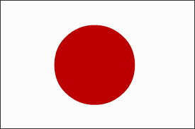
- 請問象徵該國的圖形或實物還有哪些？請列舉並寫出其象徵意義。
日章旗,,亦稱太陽旗,星長方形
白色象徵著纯洁
傳說日本是太陽神所創造的,天皇是太陽神之子

